Temat: Choroby nowotworowe.

Nauczysz się
- wyjaśniać, czym jest nowotwór;
- opisywać, jak rozwija się nowotwór;
- podawać przykłady chorób nowotworowych;
- wymieniać czynniki powodujące choroby nowotworowe;
- opisywać zasady profilaktyki nowotworowej.

Zapoznaj się z materiałem zamieszonym pod podanym linkiem:
https://epodreczniki.pl/a/choroby-nowotworowe/DoL1CMKiU
Po zalogowaniu na stronie epodreczniki.pl macie również udostępniony ten materiał.
W zeszytach pod tematem proszę wykonać poniższe polecenia. Osoby, którym zależy na wyższych ocenach na koniec roku wykonują wszystkie polecenia na ocenę. Pozostali – wybierają 2 spośród podanych, które zapisują pod tematem.
Zadania proszę przesłać do godziny 15.00
Polecenie 1
Wyjaśnij, dlaczego wraz z rozwojem cywilizacji notuje się wzrost zachorowań na nowotwory.
Wskazówka
Jakie zmiany zaszły w ciągu ostatnich 200 lat w środowisku i stylu życia ludzi? Jakiego wieku dożywali przeciętnie ludzie na przykład w okresie średniowiecza?

Polecenie 2
Przeanalizuj diagram i sformułuj wnioski.
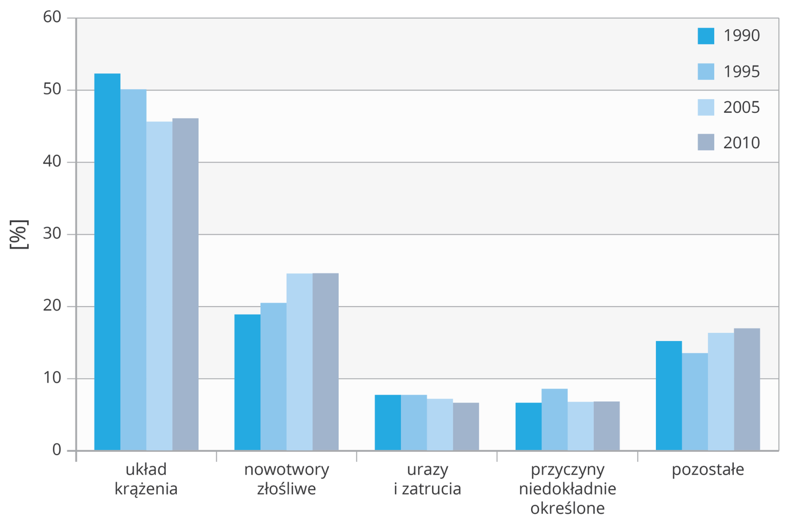
Polecenie 3
Wyjaśnij, dlaczego bardzo dużą wagę przykłada się do wczesnego wykrywania chorób nowotworowych.
Wskazówka
Na którym etapie rozwoju nowotworu dochodzi do przerzutów?

Polecenie 4
Zaplanuj działania, jakie należałoby podjąć, aby nie narażać się na działanie czynników rakotwórczych.
Wskazówka
Odczytaj z diagramu (ilustracja 3), które czynniki stanowią największe ryzyko zachorowania na nowotwór.

Polecenie 5
Wymień badania profilaktyczne, które zastosujesz u siebie, oraz takie, które należałoby polecić członkom twojej rodziny.
Wskazówka
Czy decydując się na badanie kontrolne zawsze należy kierować się wiekiem pacjenta?

Polecenie 6.1
Omów etapy powstawania nowotworu.
Polecenie 6.2
Podaj przykłady czynników rakotwórczych, które spotykasz w swoim otoczeniu.
Polecenie 6.3
Wyjaśnij, jakie działania możesz podjąć, aby chronić się przed chorobami nowotworowymi.

